WICTEC 50 - Pfosten-Riegel-Fassade

WICONA

Eigenschaften

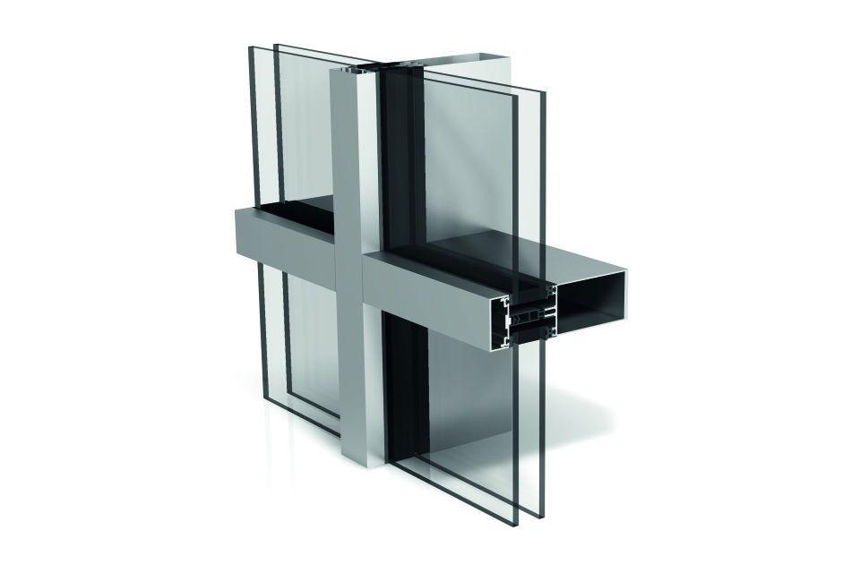

Beschusshemmung Fenster/Tür/Tor

FB4

Klasse Einbruchhemmung

RC 1N, RC 2, RC 2N, RC 3

Konstruktionstyp

Pfosten-Riegel-Fassade

Werkstoff

Aluminium, Glas

bewertetes Schalldämm-Maß Rw, R (dB)

47,00

Klasse Luftdurchlässigkeit

AE

Klasse Stoßfestigkeit

5

Schlagregendichtheitsklasse

E (größer 600 Pa)

Werkstoff Profil, Rahmen

Aluminium

Ansichtsbreite (mm)

50,00

Dicke Verglasung (mm)

3,00 - 63,00

Uf-Wert (W/(m²K))

1,20

Glasgewicht

bis 5.6 kN

Glaslastabtragung

zuverlässig bis 5,6 kN, mit angepasster Riegelverbindungstechnik

Klasse Stoßfestigkeit Ergänzung

Klasse E5 / I5

Polygonanwendung

bis 45° (je Seite = 90°- Ecke)

Qualitätsmanagement

Zertifiziert nach ISO 9001:2008

Systemprüfungen/CE-Produktpass

nach DIN EN 13380 / Bauaufsichtliche Zulassungen

TRAV

erfüllt

Verschraubung

sichtbar/unsichtbar (Verglasung von außen)

weitere Ausführungen

Passivhausfassade, SG-Design (integriertes Andruckprofil), Structural Glazing Fassade, Aufsatzfassade Stahl / Holz, Integrierter Sonnenschutz, Brandschutzfassade